
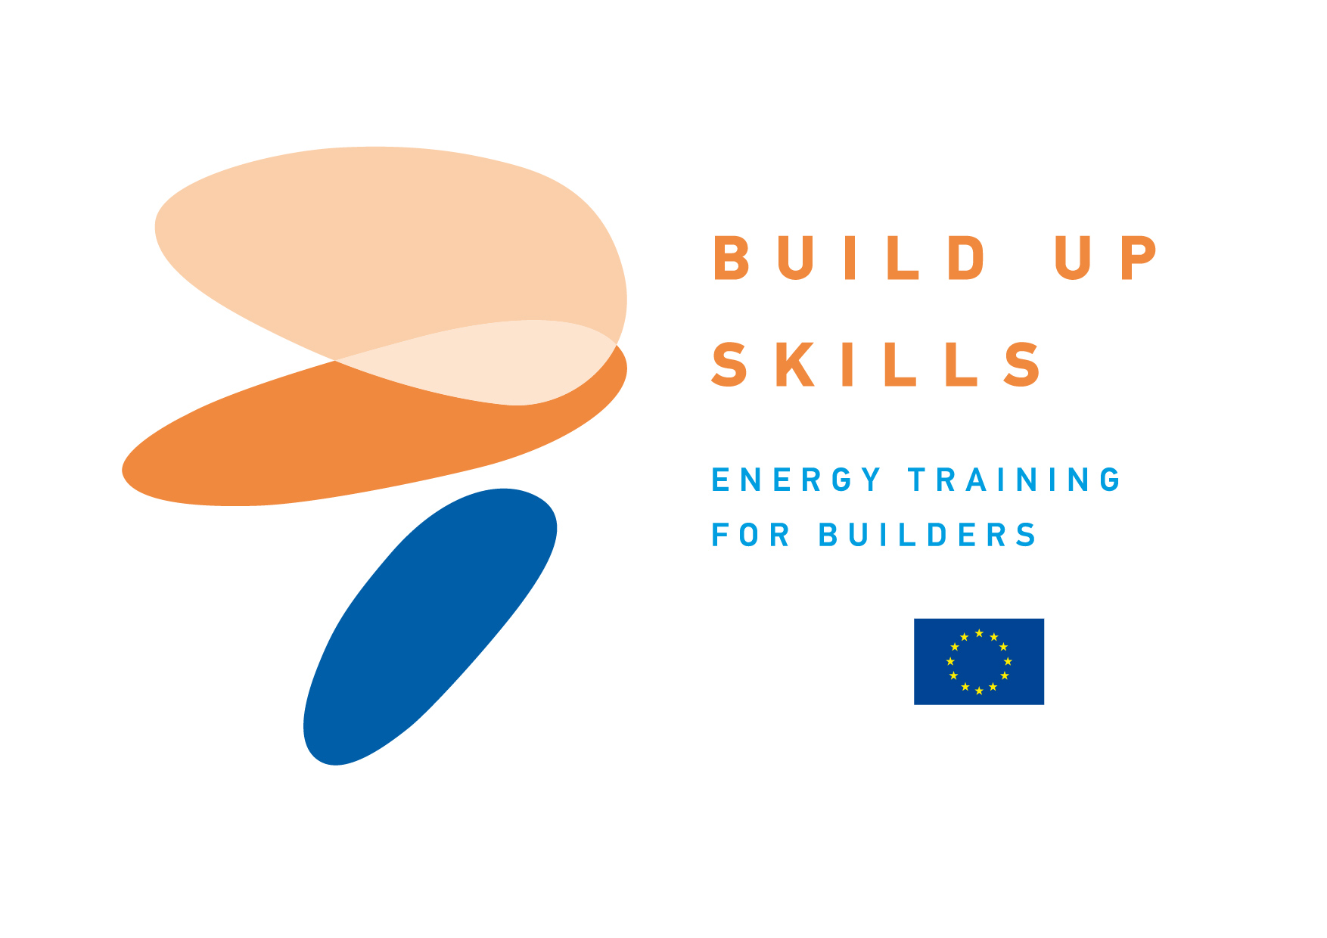


LATGALES PLĀNOŠANAS REĢIONS

Projekta
,,Latvijas energoefektīvas būvniecības attīstības stratēģija’’
( „Build up Skills – Latvija”)

Reģionālā konference „ENERGOEFEKTIVITĀTE UN STRĀDĀJOŠO KVALIFIKĀCIJA”

DARBA KĀRTĪBA

2012.gada 3.oktobrī, Rēzeknes Augstskola, Atbrīvošanas aleja 90, Rēzekne
9:30-10:00 | Reģistrācija, kafija
10:00- 10:05 | Konferences atklāšana  Rēzeknes Augstskolas vadība
10:05- 10:20  10:20- 10:40  10:40- 11:20 | Projekts „Build Up Skills- Latvia (EEBR-LV)”- mērķi, uzdevumi un aktivitātes  Jānis Daugavietis, projekta koordinators, Latgales plānošanas reģions  Esošās situācijas analīze "Būvniecībā strādājošo kvalifikācijas un prasmju paaugstināšana 2020.gada enerģijas un klimata mērķu sasniegšanai"  Agris Kamenders, projekta vadītājs, Rīgas plānošanas reģions  Energoefektīvu ēku kvalitatīvas ekspluatācijas prasības, tajā iesaistītā personāla kvalifikācija  Aleksejs Avots, docents, izglītības studiju programma "Būvniecība”  programmas direktors, Rēzeknes Augstskola
11:20- 11:35 | Reģionālo darba grupu tikšanās Latgalē rezultātu apkopojums  Jānis Daugavietis, projekta koordinators, Latgales plānošanas reģions
11:35- 12:20 | Interaktīva diskusija  Būvniecībā strādājošo kvalifikācijas prasmju uzlabošanas iespējas:  - Kā nodrošināt augstu būvniecības darbu izpildes kvalitāti būvobjektā uz vietas?  - Kādā veidā būtu organizējama esošo strādājošo apmācība un kvalifikācijas paaugstināšana?  - Problēmas un izaicinājumi jauno speciālistu izglītības kvalitātes paaugstināšanā.  Konferences dalībnieki  Energoefektivitātes paaugstināšanas projekti  Rēzeknes augstskolas piemērs, Klimata pārmaiņu finanšu instrumenta projekts „Energoefektivitātes paaugstināšana Rēzeknes augstskolas ēkās”  Andris Skredeļs, rektora vietnieks saimnieciskajā darbā, Rēzeknes Augstskola
12:20- 12:50 | Kafijas pauze
12:50- 13:15 | Diskusijas turpinājums, viedokļu apkopojums, secinājumi
13.15- 13.30 | Turpmākās ieplānotās aktivitātes projekta „Build Up Skills Latvia (EEBR-LV)” ietvaros  Konferences noslēgums

